**Лабораторная работа №2.**

**Исследование потерь, вносимых разъемными соединениями ВОЛС (адаптеры типов ST, FC, LC, SC)**

*Цель работы:* изучить маркировку и характеристики адаптеров, представленных на лабораторном стенде. Провести сравнительный анализ потерь, вносимых адаптерами в ВОЛС.

*Описание оборудования и методики эксперимента.* Для выполнения работы необходимы: Оптические кабели (ВОК), патч-корды, адаптеры типов ST, FC, LC, SC, представленные на стенде. Многофункциональный оптический тестер-рефлектометр ТОПАЗ-7000-AR.

**Экспериментальная часть**

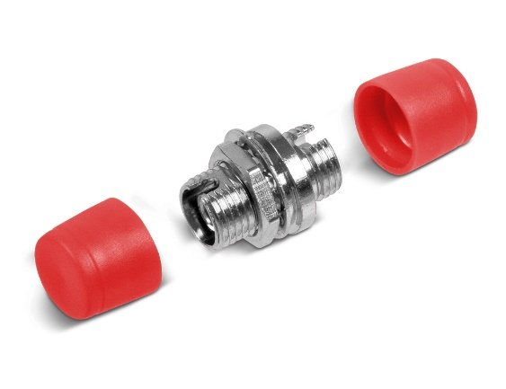 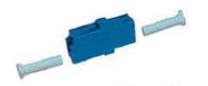Для измерения потери мощности использовались следующие адаптеры:

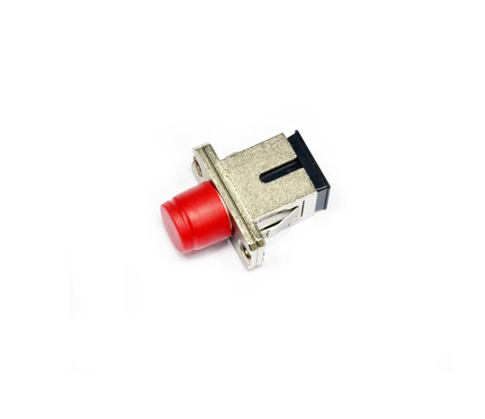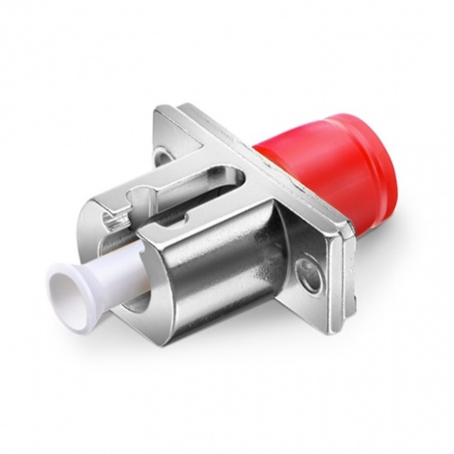 Рис.1. Розетка FC-FC Рис.2. Розетка LC-LC

Рис.3. Розетка FC-LC Рис.4. Розетка FC-SC

**Результаты измерений**

|  |  |  |  |  |
| --- | --- | --- | --- | --- |
| Тип адаптера | Длина волны оптического излучения | Результат измерения, дБ | Результат измерения в режиме дБм | Результат измерения в режиме мВт |
| FC-FC | 1310 | -0,336 | 29,664 | 926 |
| LC-LC | 1310 | -0,476 | 29,524 | 896 |
| FC-LC | 1310 | -1,171 | 28,829 | 764 |
| FC-SC | 1310 | 0,252 | 30,252 | 1060 |

*Вывод*: в результате данной работы изучить маркировку и характеристики адаптеров, представленных на лабораторном стенде, а также провели сравнительный анализ потерь, вносимых адаптерами в ВОЛС. Получили следующие результаты затуханий для используемых типов адаптеров при длине волны 1310 нм:

Для FC-FC: -0,336 дБ,

для LC-LC: -0,476 дБ,

для FC-LC: -1,171 дБ,

для FC-SC: 0,252 дБ.